Am reluat proiectul 1 si am introdus proiectul 2 in meniul principal.

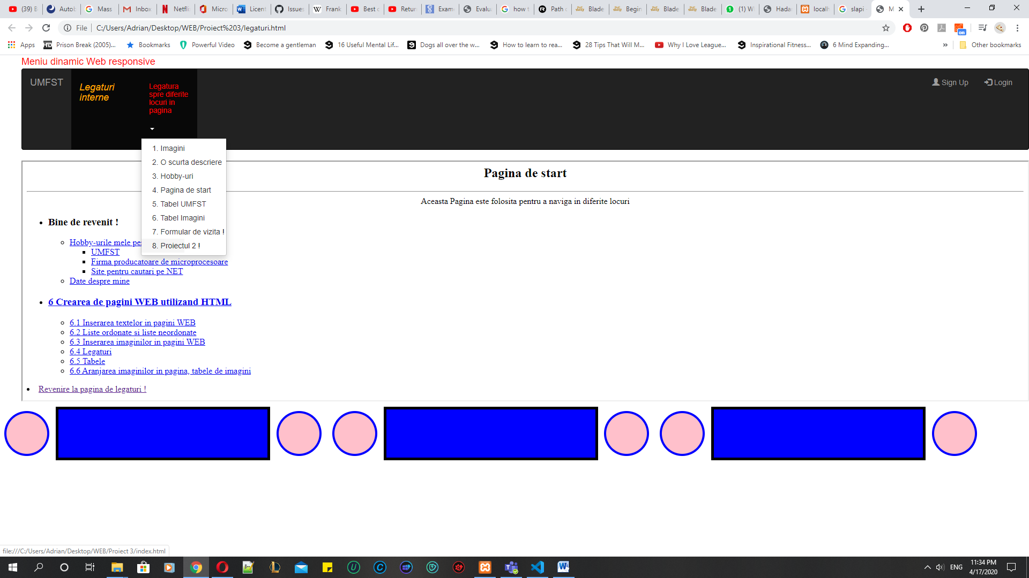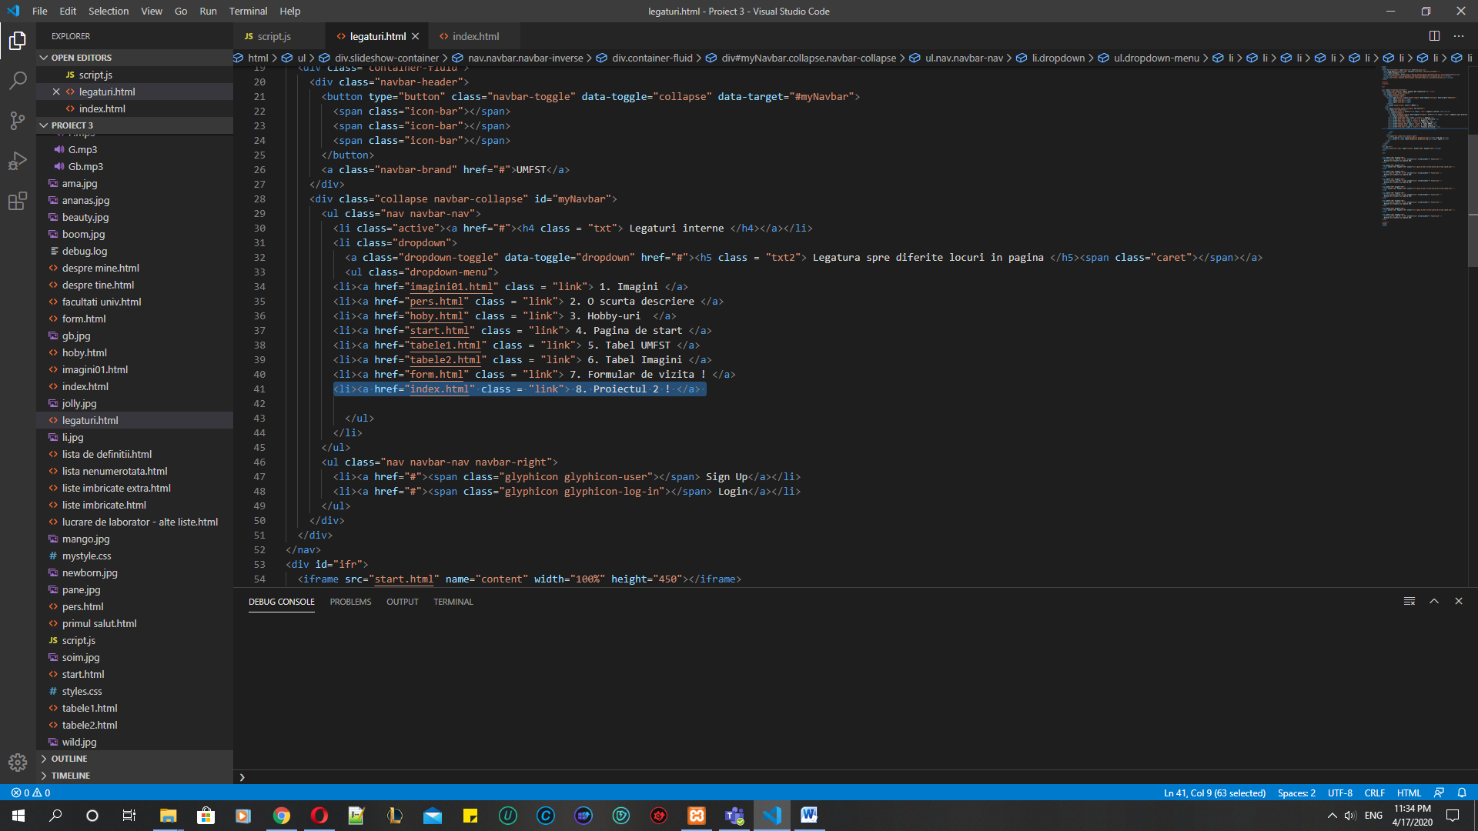

Mai departe, am rescris functia principala pentru a putea sa primesc valorile dinamice de la link-ul respectiv.

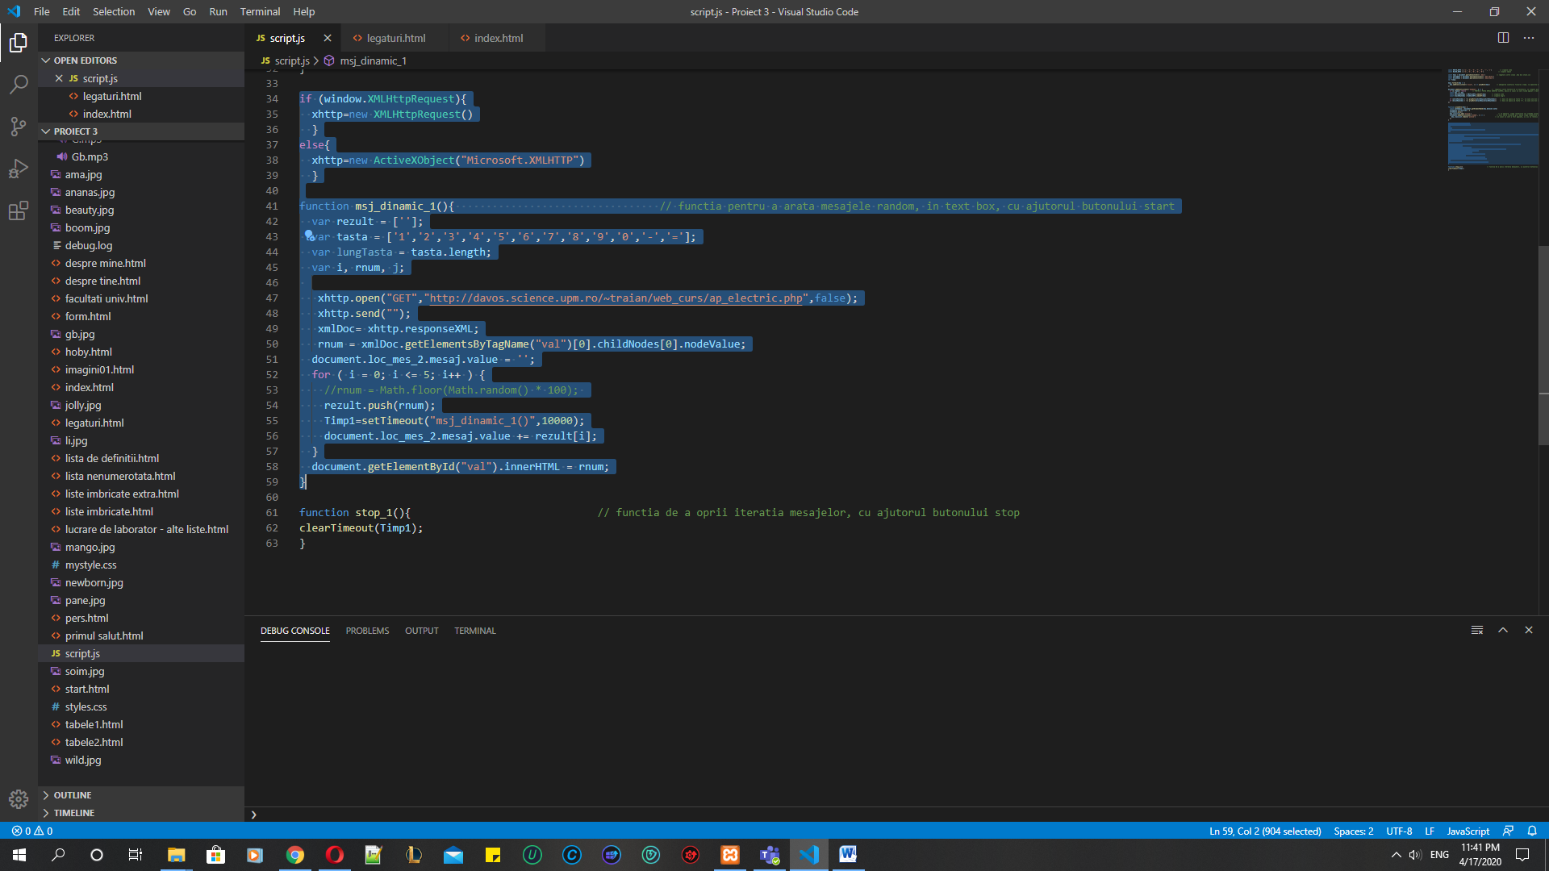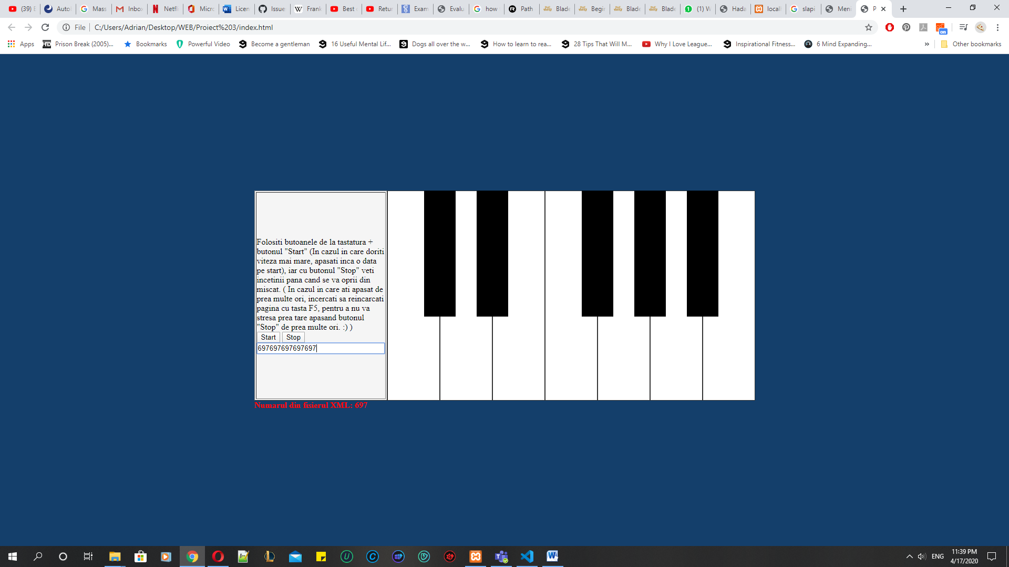

Iar in final , am introdus valorile primite de la link-ul cerinta, sub instrumental meu virtual, cu un scris rosu.

